

El presente trabajo pretende simular la necesidad de un Gimnasio denominado “Bross”, el cual requiere gestionar sus turnos a fin que sus clientes puedan tomar los mismos a través de una plataforma ágil y sencilla de utilizar.

Se agrega un nombre y un logo simulado con <http://namelix.com/>

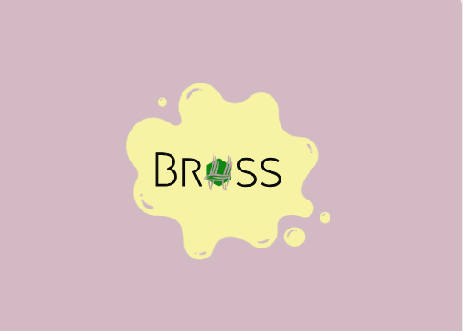

En este proyecto introductorio, se presenta un diagrama de flujo general, un pseudocódigo que simula el sistema de turnos.

Asimismo, se introduce una teorización sobre el proceso de gestión del proyecto con dos de las metodologías ágiles trabajadas en el curso, Kanban y Scrum.

Toda la documentación se encuentra en el siguiente repositorio de GitHub:  <https://github.com/eugebrest/Turnos-Gym-Bross.git>.